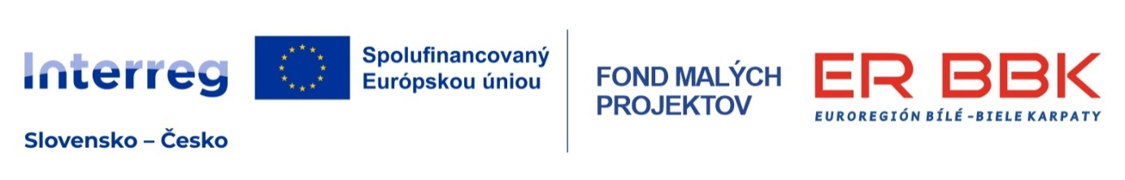

tlačová správa

**Výletníkom po dolnom Liptove a Kroměřížsku**

Medzinárodný projekt spája tradíciu, poznanie a turistiku

Mestá Ružomberok a Kroměříž sa spojili v projekte Výletník – Cestami poznania po dolnom Liptove a Kroměřížsku, ktorý je s celkovým rozpočtom viac ako 62 tisíc euro spolufinancovaný z programu Interreg Slovensko – Česko 2021 - 2027. Spoločným cieľom projektu realizovaného od júla 2025 do júna 2026 je zatraktívniť kultúrne a prírodné dedičstvo obidvoch regiónov najmä pre rodiny s deťmi a seniorov, čím chcú partneri podporiť turistiku a cezhraničné väzby. Projekt sa zameriava na zvýšenie atraktivity Dolného Liptova a Kroměřížska pre rodiny s deťmi a seniorov i na prepojenie menej známych miest s vysokým kultúrnym a prírodným potenciálom. Obidvaja partneri chcú projektovými aktivitami aj posilňovať cezhraničnú spoluprácu v oblasti turizmu a znižovať jazykovú bariéru medzi najmladšími obyvateľmi prihraničných oblastí.

Hlavnou aktivitu projektu bude vydanie unikátneho turistického sprievodcu – „Výletníka“. Pôjde o tlačenú aj digitálnu verziu sprievodcu s interaktívnymi prvkami, pracovnými listami pre deti a príbehmi. Deti sa hravou formou dozvedia viac o kultúrnych a prírodných zaujímavostiach regiónov. Súčasťou budú QR kódy s multimediálnym obsahom, videami a interaktívnymi mapami. Sprievodca bude obsahovať do 30 tematických trás, ktoré sú fyzicky aj časovo nenáročné, pričom polovica z nich sa bude nachádzať v Dolnom Liptove a druhá polovica v Kroměřížsku. Každá trasa bude obohatená o pracovné listy a zábavné úlohy pre deti, ktoré ich privedú k hlbšiemu poznaniu regiónu.

Ďalšími aktivitami budú cezhraničné „Výlety za poznaním“. Partneri zorganizujú na jar a v lete 2026 dve dvojdňové podujatia, ktoré umožnia rodinám a komunitám spoznať regióny. Pôjde o Výlety za poznaním Kroměřížska a Výlety za poznaním Dolného Liptova. V ich programe sú pripravené prechádzky po vybraných trasách, edukačné aktivity a networkingové stretnutia, ktoré podporia spoluprácu medzi komunitami. Počas týchto výletov sa budú realizovať aj stretnutia s odborníkmi na kultúrne dedičstvo, lokálnymi sprievodcami a zástupcami komunitných centier. Projektoví partneri aktivity zamerajú na podporu cezhraničnej spolupráce, výmenu skúseností a predstavia dobré príklady praxe v oblasti kultúrneho a prírodného turizmu. Posilnia nimi väzby medzi komunitami, školami a turistickými organizáciami v oboch regiónoch.

Projekt Výletník nie je však iba o turistike, ale aj o vytvorení trvalých väzieb medzi obyvateľmi Slovenska a Česka, zdieľaní kultúry a budovaní silnejších komunít prostredníctvom zážitkového učenia.

„Projekt je spolufinancovaný zo zdrojov Európskeho fondu regionálneho rozvoja

vo výške 80% z celkových oprávnených výdavkov“.

#erbbk, #Interreg, #InterregSKCZ,#EÚ, #EuropeanCommission, #cofinancedbyEÚ

Ružomberok, 10.3.2025

Miroslav Žabenský

miroslav.zabensky@gmail.com